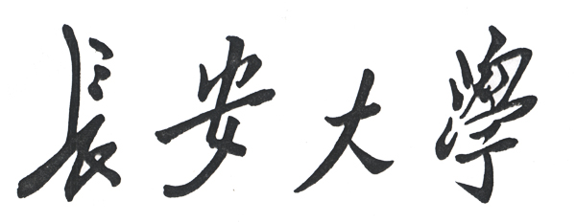

专业 研究生姓名
论文题目
指导教师对研究生学位论文的评语：

指导教师 （签名） 年 月 日
研究生学位论文评语应密封传递，不向研究生公开。此表一式两份。

专业 研究生姓名
指导教师对研究生的业务鉴定：

指导教师 （签名） 年 月 日

- 业务鉴定应包括研究生全部学习期间情况，一般可根据基础课、专业基础课、专业课学习及掌握程度，学习态度，教学、科研及独立工作能力等方面对研究生进行鉴定。
- 研究生业务鉴定应密封传递，不向研究生公开。此表一式两份。
使用电子版注意事项：
请使用A4幅面，正反面打印。

